**Инструкция по отправке накладных.**

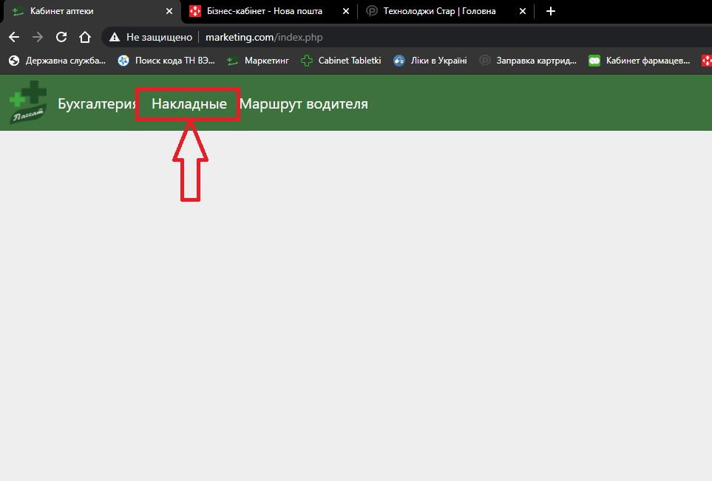 Заходите в кабинет аптеки. Выбираете пункт накладные.

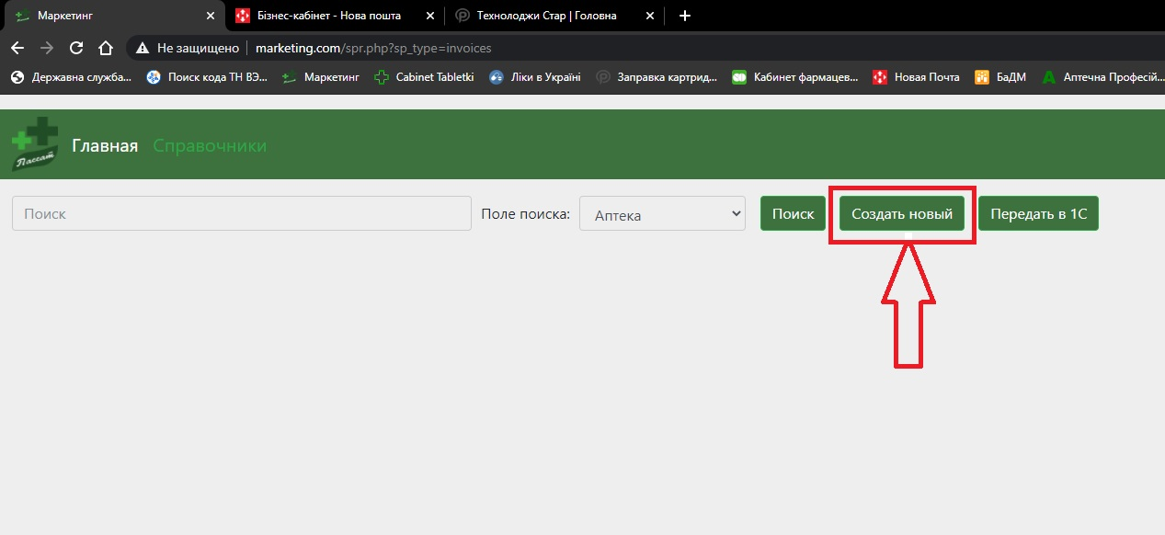Нажимаете создать новый.

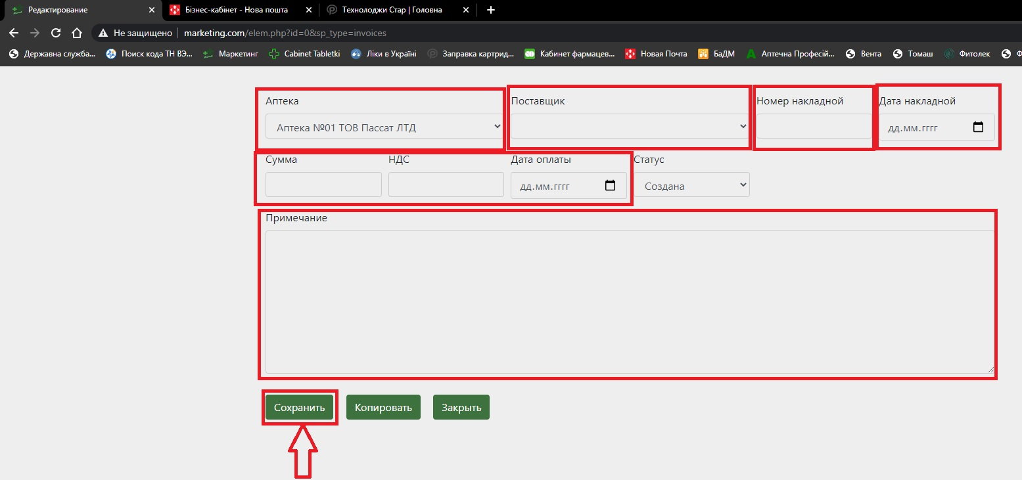Вводите все нужные данные. Нажимаете Сохранить.

Если несколько накладных, после нажатия сохранить, нажимаете Копировать и меняете нужные поля на новые, и затем опять сохранить. Если у поставщика несколько накладных с номерами, отличающимися одной цифрой, то достаточно будет заменить только одну цифру в номере. Таким образом вы можете внести любое количество накладных.

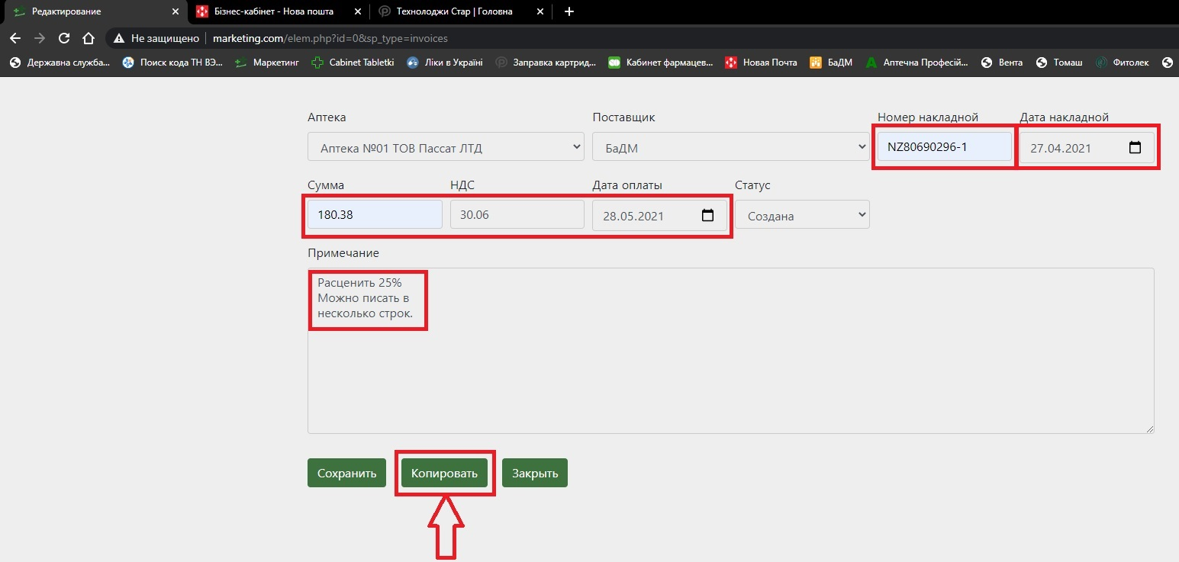 Главное не забывайте после каждого ввода новых данных нажимать Сохранить.

Когда все данные по накладным введены, можно нажать закрыть.